

Ich habe

**die erste Karte und beginne das Spiel!**

Wer hat einen **Vater**?

Ich habe

Wer hat eine **Großmutter**?

Ich habe

Wer hat die **Eltern**?

Ich habe

Wer hat einen **Großvater**?



Ich habe

Wer hat eine **Familie**?

Ich habe

Wer hat einen **Bruder**?

Ich habe

Wer hat die **Großeltern**?

Ich habe

Wer hat ein **Baby**?

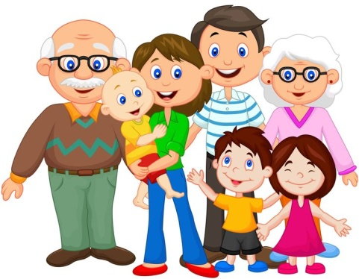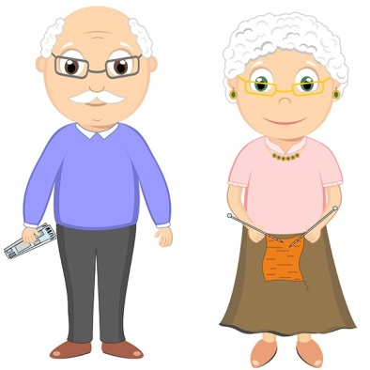

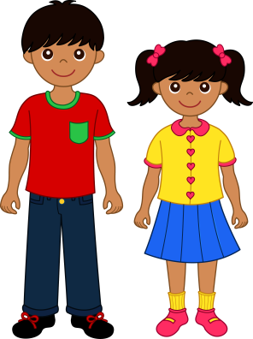

Ich habe

Wer hat eine **Oma**?

Ich habe

Wer hat einen **Opa**?

Ich habe

Wer hat einen **Sohn**?



Ich habe

Wer hat **Geschwister**?

Ich habe

Wer hat eine **Tante**?



Ich habe

Wer hat die **Zwillinge**?

Ich habe

Wer hat eine **Tochter**?

Ich habe

Wer hat einen **Onkel**?



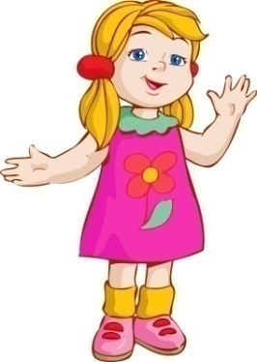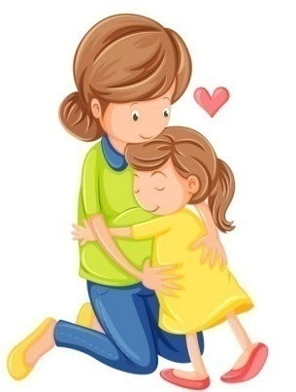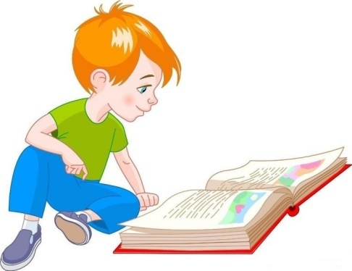

Ich habe

Wer hat einen

Bruder?

Ich habe

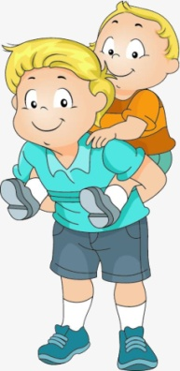

Wer hat eine

Schwester?

Ich habe

Wer hat einen

**Cousin?**

Ich habe

Wer hat eine

**Cousine?**

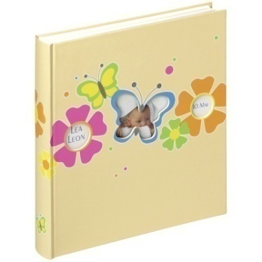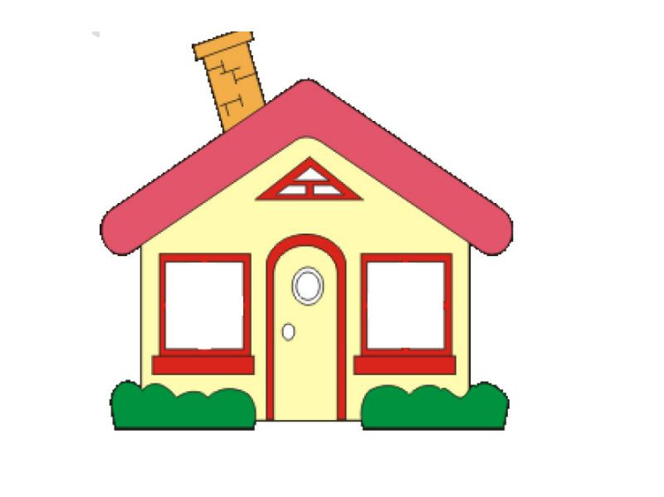

Ich habe

Wer hat eine

**Mutter?**

Ich habe

Wer hat eine

Finischkarte?

Ich habe

Wer hat ein

Photoalbum?



Ich habe

die letzte Karte.

Das Spiel ist zu Ende!

FINISCH

Wer hat ein

Haus?

